Стретчинг упражнения
СТРЕТЧИНГ (stretch)- упражнения на растягивание полезны и необходимы всем, независимо от степени развития гибкости.
Значение для организма человека
- Стретчинг оказывает стимулирующее воздействие на кровообращение и циркуляцию лимфы в организме.
- Упражнения, включаемые в заключительную часть занятия, помогают мышцам восстановиться путем возврата от сокращенного состояния к прежней длине (в покое).
- Упражнения оказывают расслабляющее действие на мышцы и снимают различные боли, вызванные стрессами и напряжениями нервной системы.
- Мышцы, регулярно тренируемые в растягивании, сохраняют свою эластичность, хорошо снабжаются кровью и питательными веществами.
- Упражнения на растягивание — это эффективное средство снижения психического напряжения, поскольку они тонизируют мышцы, но расслабляют мозги
На что обратить внимание
- Всегда необходимо проводить растягивание до определенных, «характерных» для каждого индивидуально пределов. Ощущения должны быть только приятными и сопровождаться чувством расслабления. Болевые ощущения — это знак к тому, что амплитуда растяжки слишком велика.
- Никогда не пружинить, но выполнять «удержания».
- Во время упражнений на растягивание нельзя забывать о правильном дыхании. Самое главное в этом — не задерживать дыхание и не форсировать выдох. Лучше всего дышать обычно и спокойно, а в перерывах между упражнениями можно сделать глубокий вдох и полный выдох.

Этот комплекс упражнений не является авторской разработкой. Я подобрал наиболее известные, простые для усвоения и эффективные по степени воздействия на организм упражнения для регулярного их применения в своей профессиональной деятельности. Любой преподаватель может дополнить данный комплекс множеством подобных упражнений. Комплекс или отдельные упражнения из него применяю при изучении каждого из разделов программы по физической культуре, а также во внеурочной деятельности. Наиболее активно (практически весь комплекс целиком) упражнения использую на занятиях гимнастикой и акробатикой, на уроках с преимущественным развитием физических качеств (например, если погодные условия не позволяют полноценно заниматься лыжной подготовкой, легкой атлетикой, несколько первых занятий после окончания каникул). Упражнения применяются в вводно-подготовительной части урока после беговой разминки.

СТРЕТЧИНГ упражнение 1
Поднимите руки вверх и потянитесь, поднимая вверх плечи и грудную клетку. Удержите 5 счетов.
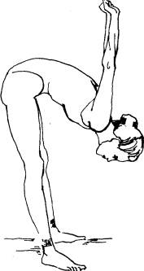
СТРЕТЧИНГ упражнение 2
Теперь поставьте руки назад, сцепите ладони, втяните живот и наклонитесь вперед так низко, как можете. Удержите 15 медленных счетов.
СТРЕТЧИНГ упражнение 3
— Сгибая колени, наклонитесь вперед, коснувшись руками пола.
— Выпрямите колени настолько, насколько можете. Удержите 15 счетов. Медленно прогните спину, сгибая ноги и возвращаясь в исходное положение.

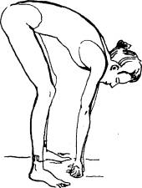
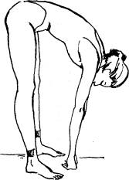

СТРЕТЧИНГ упражнение 4
Выпрямитесь, поставьте ноги врозь, втяните живот, грудная клетка приподнята. Поставьте правую руку на верхнюю часть правого бедра, а левую — вверх над головой. Тянитесь левой рукой вправо так, как будто вы хотите толкнуть рукой стену. Удержите 15 счетов. Медленно вернитесь в исходное положение и выполните упражнение в другую сторону.
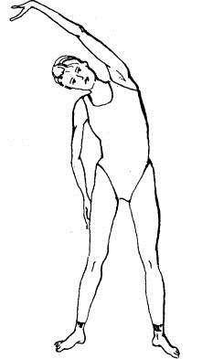
СТРЕТЧИНГ упражнение 5
Поставьте ноги шире, наклонитесь вперед и поставьте ладони на пол. Скользя правой ногой в сторону и сгибая левую ногу, примите положение, изображенное на рисунке. Прочувствуйте растяжение всей внутренней поверхности правого бедра. Удержите 15 счетов. Поменяйте ноги и выполните упражнение в другую сторону. Контролируйте положение стоп: они должны касаться пола всей подошвой на протяжении всего упражнения.
СТРЕТЧИНГ упражнение 6
Лягте на спину, притяните правое колено к грудной клетке. Удержите 5 счетов.
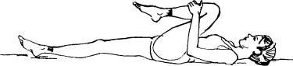
6-А. Теперь выпрямите правую ногу так, как можете не вызывая болевых ощущений, и постарайтесь притянуть ее к грудной клетке. Удержите 10 или 15 счетов. Медленно опустите ногу. Выполните упражнение другой ногой.
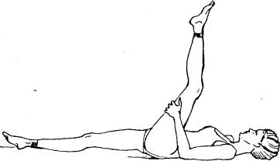
СТРЕТЧИНГ упражнение 7
Лягте на спину и притяните оба колена к грудной клетке. Наклоните голову вперед к коленям и удержите это положение 10-15 счетов.
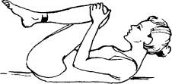
СТРЕТЧИНГ упражнение 8
— Лежа на спине, притяните оба колена к грудной клетке и захватите руками стопы.
— Аккуратно и медленно выпрямляйте ноги до возможного для вас положения. Удержите 10-15 счетов.

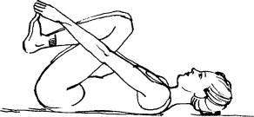

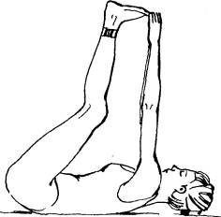

СТРЕТЧИНГ упражнение 9
Сидя на полу со скрещенными ногами или стоя, наклоните голову точно в сторону, как бы положив ее на плечо. Удержите 5 счетов. Вернитесь в исходное положение и выполните упражнение в другую сторону. Повторите дважды.
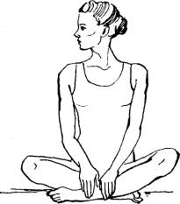

СТРЕТЧИНГ упражнение 10
Сидя на полу со скрещенными ногами или стоя, поверните голову в одну сторону так, чтобы вы могли заглянуть за свое плечо. Удержите 5 счетов. Вернитесь в исходное положение, затем поверните голову в другую сторону и вновь выполните удержание. Повторите дважды. В конце комплекса упражнений на растягивание выполните несколько глубоких вдохов.

СТРЕТЧИНГ упражнение 11
Прекрасное упражнение для растягивания паха и бёдер. Сядьте на пол, разведите в стороны ноги (но чтобы вам было комфортно) и начните медленные повороты влево, затем вправо. Спина должна быть прямой, плечи и голову не сгибайте.

СТРЕТЧИНГ упражнение 12
Лягте на спину. Колени согнуты и разведены в сторону. Расслабьтесь и попытайтесь развести колени ещё шире.

СТРЕТЧИНГ упражнение 13
Сядьте на пол. Колени согнуты и разведены в стороны. Нажимайте на ноги локтями, пытаясь опустить колени ещё ниже.

СТРЕТЧИНГ упражнение 14
Упражнение предназначено для растяжки четырёхглавой мышцы. Встаньте на одно колено, вторую согнутую ногу выдвинете вперёд. Возьмитесь рукой за поднятую вверх ступню и начните притягивать её к своей "заднице".

СТРЕТЧИНГ упражнение 15
Сядьте на пол. Одна нога вытянута вперёд и лежит на полу. Вторая нога согнута и перекинут через первую. Начните поворачиваться в сторону противоположную стопе, перекинутой ноги. Это упражнение великолепно растягивает спину, бёдра и мышцы грудной клетки.

СТРЕТЧИНГ упражнение 16
Очень аккуратно выполняйте это упражнение, если у вас есть проблемы в нижней части спины. Лягте на живот. Затем приподнимите на прямых руках верхнюю часть тела и начните гнуться назад, не отрывая ноги от пола.

СТРЕТЧИНГ упражнение 17
Руки опущены вниз. Положите одну ладонь на другую и начните нижней ладонью давить на верхнюю. Почувствовав напряжение в запястьях, сохраняйте такое положении ладоней секунд 10, затем поменяйте ладони.

СТРЕТЧИНГ упражнение 18
Согните руку, расположенную вдоль груди. Нажимайте на локоть этой руки другой рукой. Поменяйте руки.

СТРЕТЧИНГ упражнение 19
Согните локоть и заведите эту руку за голову. Прикладывайте мягкое давление вниз, одной рукой на локоть другой, чтобы растянуть дельтовидную мышцу. Поменяйте руки.

СТРЕТЧИНГ упражнение 20
Сесть прямо, разведя ноги, держа ладони на затылке. Наклонить верхнюю половину корпуса вперед, медленно тянуться в направлении правого колена. Медленно возвратиться в исходную позицию, затем начать тянуться в направлении левого колена.

СТРЕТЧИНГ упражнение 21
Встать на четвереньки, выпрямить руки. Затем вытянуть вперед правую руку, а левую ногу отвести назад, пытаясь поставить ее горизонтально, и с усилием потянуться. Повторить с левыми ногой и рукой.

СТРЕТЧИНГ упражнение 22
Лечь на спину, поднять сомкнутые прямые ноги, завести их медленно за голову и коснуться пола ногами. Нужно попробовать удержать такое положение в течении какого-то времени, чтобы восстановить легкое и естественное дыхание. Если получится, достаточно выполнить данное упражнение лишь один раз. Нужно попытаться сохранять эту позиция в течение одной минуты. После чего нужно сесть и медленно, но сильно потянуться.

